**慢病部发〔2024〕019号 签发人:刘晓清**

**四川太极8月拜新同爆破活动方案**

1. **活动时间：**

**2024年8月26日—31日**

1. **活动门店：所有门店**
2. **活动品种及内容：**

|  |  |  |  |  |  |  |
| --- | --- | --- | --- | --- | --- | --- |
| **货品ID** | **名称** | **规格** | **进价** | **零售价** | **活动内容** | **店员挂金奖励** |
| **241182** | **拜新同** | **30mg*28粒** | **92.42** | **96** | **买2盒立减20元； 买3盒立减36元** | **4元/套** |

**四、活动形式及奖励：回访过去1年内购买过拜新同的会员，根据会员末次消费门店，布置回访任务（门店任务见附表），活动期间每成功回访一位会员回购拜新同，奖励对应销售人员5元/笔，该回访奖励与品种挂金同时享受。  
五、回访要求：  
 门店最迟在8月31日之前根据回访清单（见附表）完成回访任务，并登记到英克：20221009功能中，填写回访内容，回访人ID、门店ID、会员卡号、回访日期，系列名统一填写：8月拜新同爆破活动，**店长负责把回访任务分配到人头。  
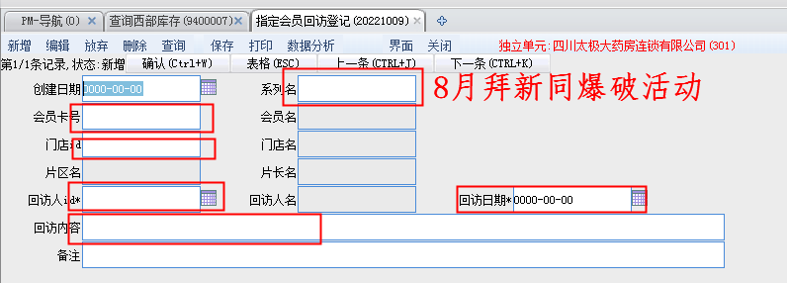  
**六、活动宣传：**

**1、门店插卡**

**2、短信推送：  
七、奖励发放方式及时间：**活动结束后根据销售流水把奖励分配到对  
应销售人员，次月随工资发放。

**主题词： 拜新同 8月 爆品 活动方案**

**四川太极大药房连锁有限公司 2024年8月19日印发**

**打印：周红蓉 核对：陈柳**